质安协会简报
2020年6月10日 第5期(总第113期) 秘书处编印

协会领导走访施工单位工地，为创建结构优质鼓劲

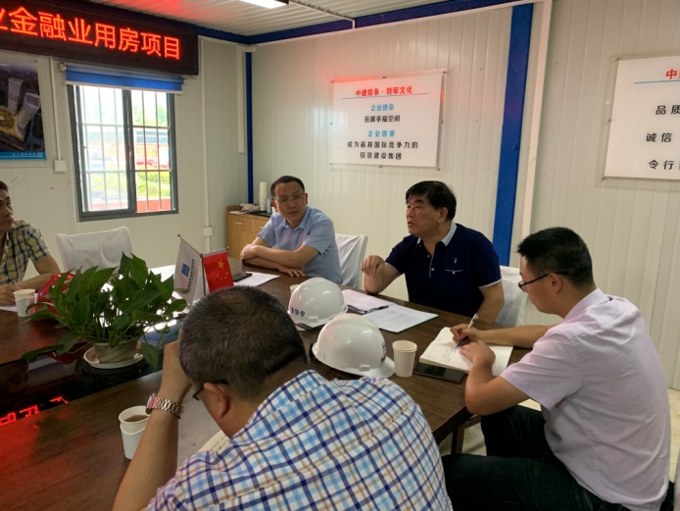
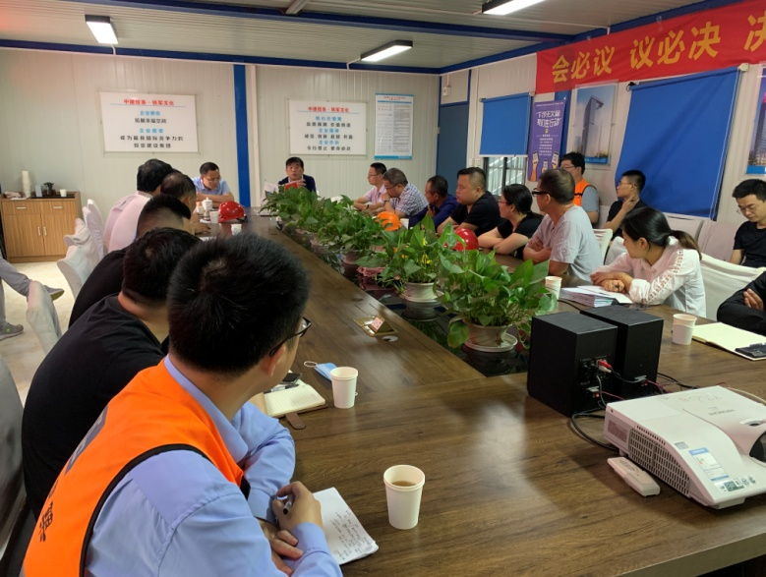
为规范杭州市建设工程“西湖杯”（结构优质奖）申报程序，提高工程质量，解答申报企业在工程创建、申报以及施工过程中碰到的具有共性的问题，于5月29日下午，我协会朱来庭秘书长在钱塘新区建设工程质量安全监督站黄成站长的陪同下驱车前往位于下沙金沙大道以北杭政储出[2011]65号地块商业金融业用房项目的在建工地。来到现场的有参与钱塘新区主要工程施工的下沙建工、海大建设、明杰建设等十余家施工企业的质量、安全负责人。

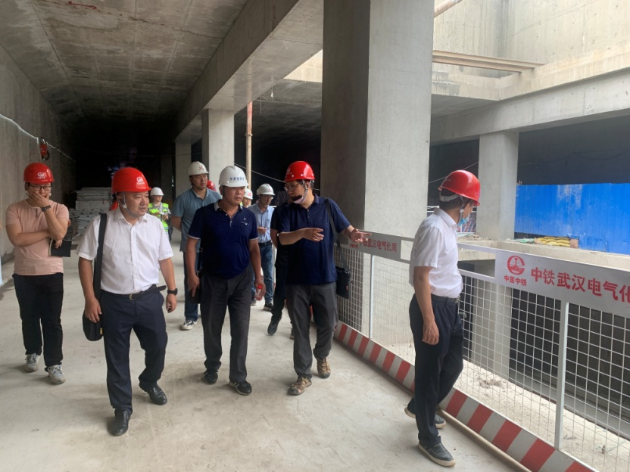
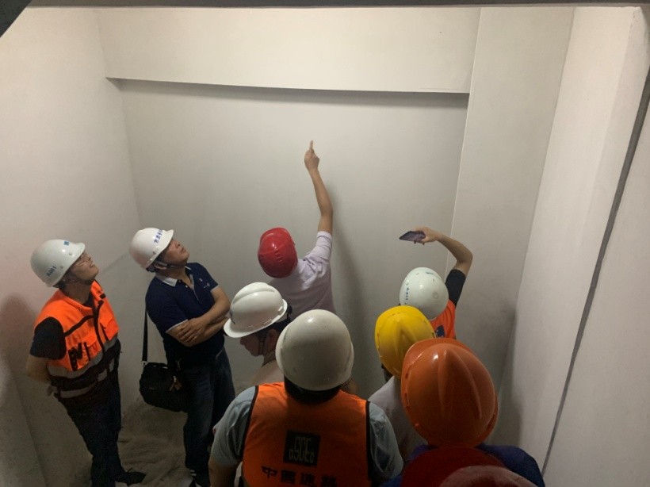
在工地项目部会议室的交流会上，朱来庭秘书长作了发言。近年来，在钱塘新区建设局、钱塘新区质量安全监督站的高度重视下，参与创建“西湖杯”（结构优质奖）的企业和创成结构优质奖的工程数量明显增加，各单位创优积极性空前高涨。协会一直致力于提高杭州市工程质量总体水平，早在去年10月底，通过“西湖杯”（结构优质奖）专题培训的形式向参培人员作了细致入微的讲解，包括结构工程质量通病防治对策和措施；结构优质奖评审若干问题解答；以及对申报资料作统一性规定等内容。2020年上半年度“西湖杯”（结构优质奖）相关评审工作即将展开，希望各单位增强创优积极性，努力把企业创优“作品”展现出来，让企业站上更高的起点。协会也将本着 “公开、公平、公正”的原则，做好评审的相关工作，为“质量强国战略”贡献协会的一份力。会后，朱来庭秘书长实地视察了在建工地，听取了项目负责人对工程情况及施工进度的汇报，并对工程施工过程中遇到的具体问题一一作了解答并提出了合理化建议。

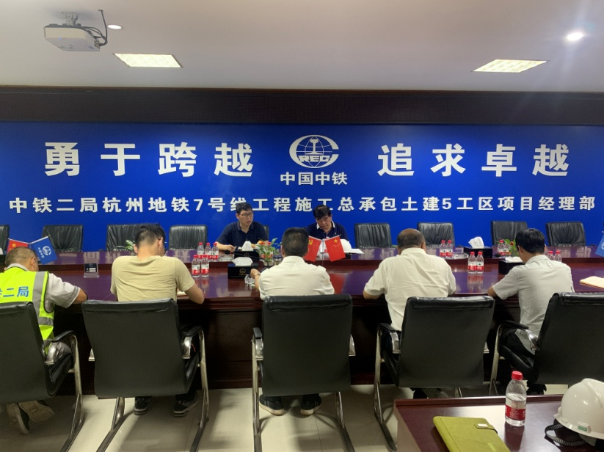
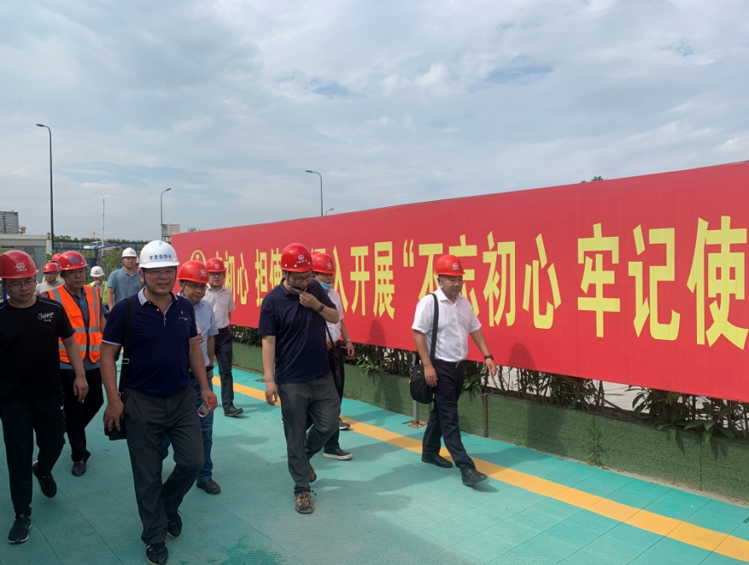
6月2日，朱来庭秘书长前往了中国中铁位于萧山机场附近的地铁七号线项目工地。地铁七号线项目起于河坊街的吴山广场站，经上城、江干、滨江、萧山四个行政区至大江东新城的江东二路站，线路全长约45.1km，其中地下段长度约为42.407km，高架段长4.29km，项目总投资过百亿，预计于2020年12月底开通首通段。地铁七号线项目大，工期紧，施工技术要求高，朱秘书长在对施工现场进行查看后，在中铁二局对施工的土建5工区项目重要结构节点的处置，文明标准化施工，安全设施保障等方面给予了很高的评价。中国中铁股份有限公司联合施工（共九个标段），积极开展结构创优活动。由于对结构创优的程序理解不熟。朱秘书长对七号线（联合施工的九个单位）相关人员作了“创优程序、过程控制、申报资料”等方面的耐心辅导与讲解。深受施工单位的欢迎。

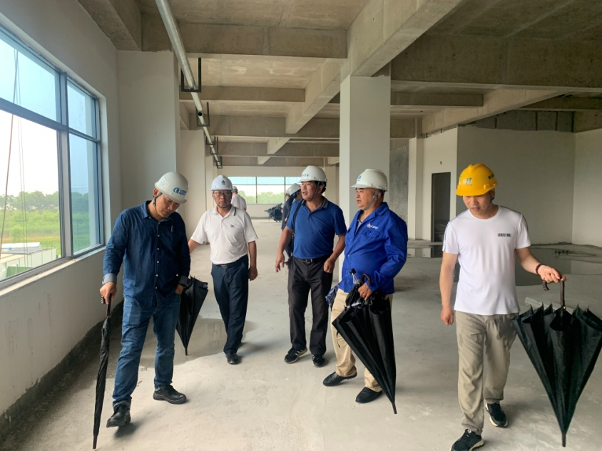
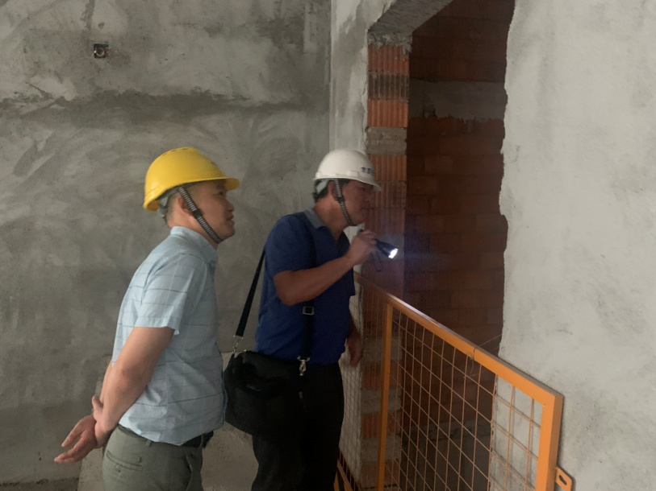
6月3日，朱秘书长还前往了江西城建施工的杭州市第三固废处置中心一期项目，下沙建工施工的杭州群特电气有限公司新建厂房项目等工地，进行了“过程检查”。截止目前，协会共派员检查17批次，近百个工程接受了2020年上半年度“西湖杯” （结构优质奖）过程检查。检查情况资料已收集、汇总完毕，之后将提交给2020年上半年度“西湖杯”（结构优质奖）评审专家组，并作为重要的评审参考依据。为客观公正开展（结构优质奖）评审奠定基础。

